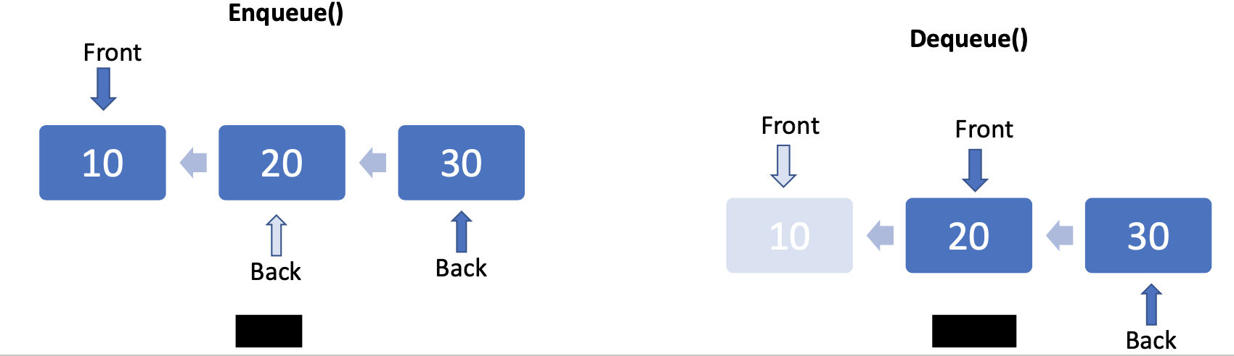

Ilustrasi queue tersebut dilakukan dengan?

1. Insert last dan delete first
2. Insert last dan delete last
3. Insert first dan delete last
4. Insert first dan delete first

ANSWER: A

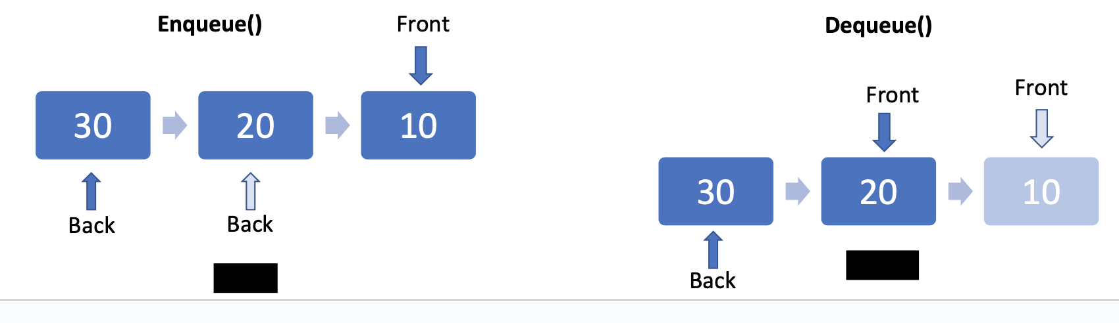

Ilustrasi queue tersebut dilakukan dengan?

1. Insert last dan delete first
2. Insert last dan delete last
3. Insert first dan delete last
4. Insert first dan delete first

ANSWER: C

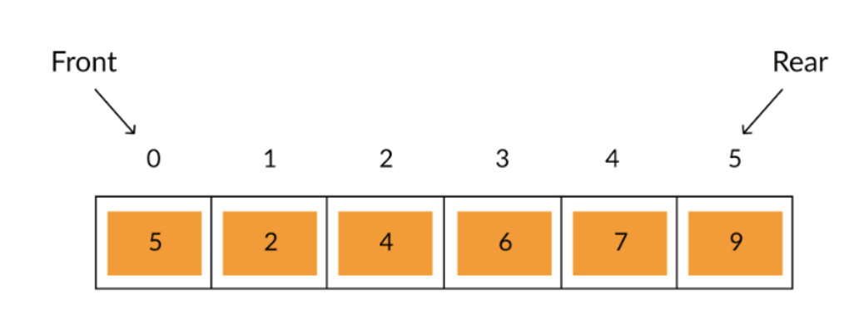

Ilustrasi tersebut pendekatan pembuatan queue menggunakan?

1. Array
2. SSL
3. DLL
4. Objek

ANSWER: A

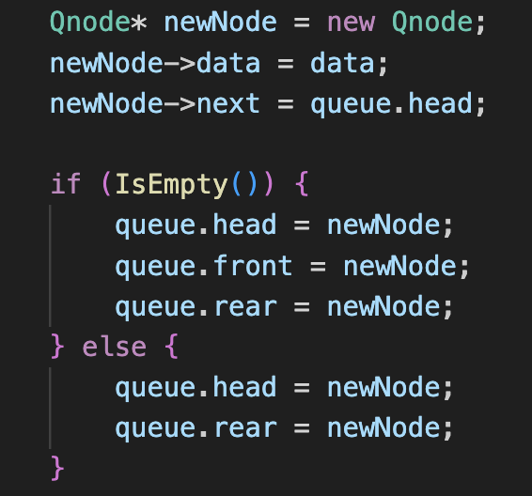

Kode tersebut merupakan pendekatan dari linked list ENqueue dengan?

1. Insert first
2. Insert last
3. Insert after
4. Insert before

ANSWER: A

Proses dequeue 1 berikut menggambarkan?

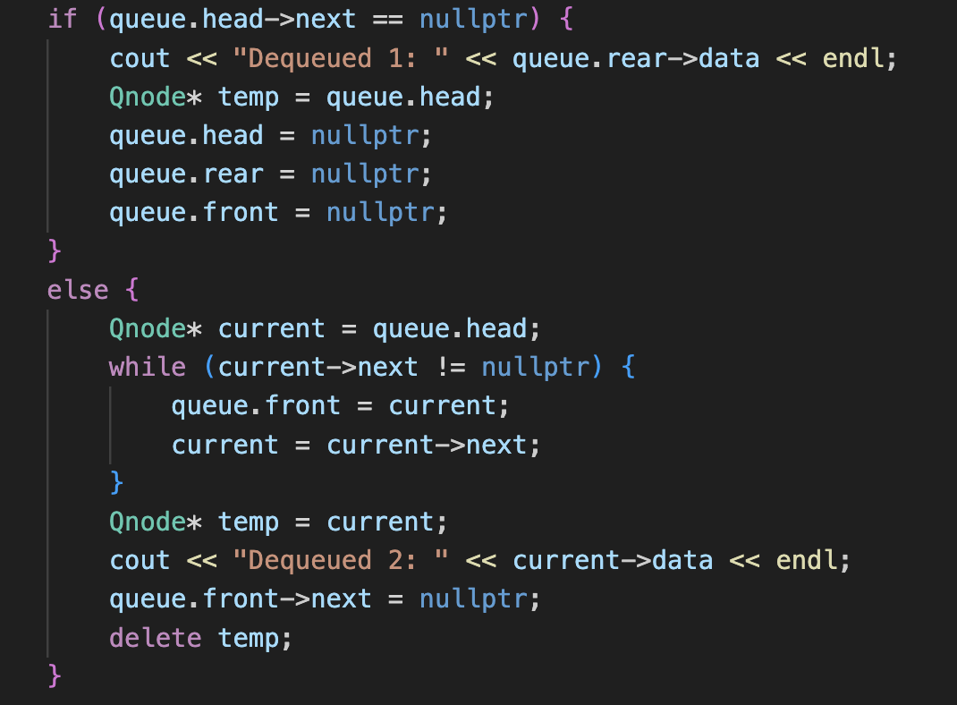

1. Elemen queue kosong
2. Terdapat hanya satu data
3. Terdapat lebih dari satu data
4. Kode tersebut error

ANSWER: B